**SZKOLNY BUDŻET OBYWATELSKI (SBO)**

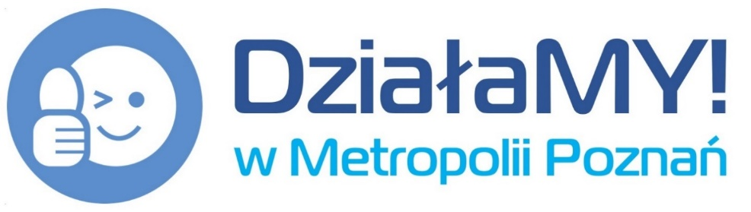

**ZMIENIAJMY WSPÓLNIE NASZĄ SZKOŁĘ NA LEPSZE!**

**TYTUŁ PROJEKTU:**



**www.konsultacje.metropoliapoznan.pl/sbo**

**Dowiedz się więcej o projekcie!**







**DATA GŁOSOWANIA:**

……………….

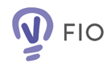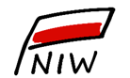

**Projekt finansowany przez Narodowy Instytut   
Wolności – Centrum Rozwoju Społeczeństwa   
Obywatelskiego ze środków Programu Fundusz   
Inicjatyw Obywatelskich na lata 2014-2020**

ny przez Narodowy Instytut Wolności – Centrum Rozwoju Społeczeństwa Obywatelskiego ze środków Programu Fundusz Inicjatyw Obywatelskich na lata 2014-2020

**www.konsultacje.metropoliapoznan.pl/sbo**